标杆房企工程管理客户满意度提升管理要点及实战案例

【课程背景】
在当前房地产行业中，很多房企工程管理人员不知道应如何面对项目竣工交付节点，每次项目管理过程都像坐过山车前松后紧，开始的时候一脸懵圈不知所措，一到了交付就手忙脚乱。面对现场不停的整改、永远销不完的销项、持续不断的客户投诉，或者袖手旁观，或者越厨代庖，看着总包整改销项来不及，恨不得亲自赤膊上阵，干脆请第三方进场代总包进行整改销项，等第三方进场后发现前门进狼，后门入虎，第三方也不给力，而且整改费用奇高；如何帮助员工更好的掌握工程管理之道，提升管理视角，拓宽管理能力，最大程度的提升项目产品全周期的交付和运维质量，提升客户满意度，降低工程整改、返工、无效成本，成为目前工程管理的重要关键要素；工程竣工交付的产品，应逐步的走向以客户为关注焦点的产品管理思路上来。理解客户对产品品质的要求，从设计前端入手，让产品可以一次性做对做好。
本次课程根据专家23年的工作经历及经验（10年中建系统工作经历、13年地产企业管理经历），结合清华大学工程制造业精细化及流程化的管理方法，通过对100多个与工程管理有关的实际操作案例进行情景解剖，导出能够适合大多数地产企业确保工程进度前提下大幅提升产品品质的管理思路和技巧，以及切实落地的手段及措施。
本次课程特点是将标杆地产企业工程管理的实战经验与清华大学制造业经典管理理论密切结合，实操案例多、启发性强，同时可与学员有较多的深度互动，通过互动交流来进一步梳理学员的管理思路及实战操作。

【课程收益】

- 深刻理解并体会提升项目产品全周期的交付和运维质量最终提升客户满意度的工程管理之道，——客户为焦点、目标定标准、协同建流程；
- 理解掌握工程交付策划管理的重要性和关键要素，以更好地保证以客户为关注焦点的缺陷反馈得以有效收集改进，保证客户需求的产品构造、标准和要求支持免维护和零缺陷产品的形成；
- 理解掌握工程交付质量管理的重要性和关键要素，以更好的保证产品质量检查有效性，确保客户技术标准和管理要求在项目交付实施现场得以更好的落地；
- 理解掌握工程验收交付风险管理的重要性和关键要素，以制定合理的项目验收和交付方案；更好的保证客户风险管理在交付现场对客户关系管理的精准管控；

【课程亮点】
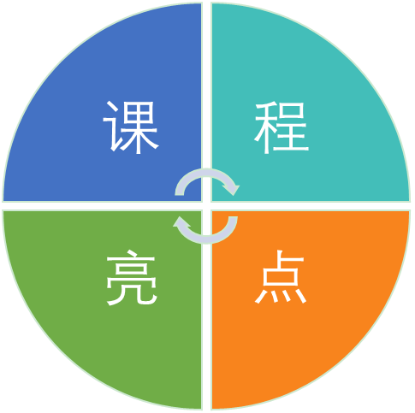
要点把控
掌握客户满意度提升的关键要点和实施技巧，制定合理的管理提升方案。
工具落地
提供工程管理过程中切实落地的操作手段及实施措施。
案例丰富
对多个与工程管理有关的实际操作案例进行情景解剖。
资深大咖
拥有23年的资深工作经历，操盘多个知名项目。

【课程对象】
房地产企业董事长、总经理、总工、集团分管工程副总、项目总经理、工程总监、工程部经理成本总监、成本部经理、工程部经理、造价工程师等。

【课程大纲】
第一部分：客户满意度现状和困惑及管理之道
  - 我们是否经常遇到这样的问题和困惑？
    - 质量问题是多方面群体因素，而非某个别专业因素造成的；百分百零渗漏免维护做不到！
    - 很多质量问题都是行业通病，手工活，修了还修，层出不穷；
    - 客户报修投诉率总不能令人满意；疲于应付客户没完没了的报修投诉，每天就像消防队员；
  - 建立流程化的协同体系；甲方管理原因导致的客户满意度矛盾：专业间的矛盾/甲乙方间的矛盾；目标标准协同/跨专业协同；
  - 客户满意度管理之道：目标定标准/协同建流程/能力要提高；
第二部分：客户质量工程管控协同
- 为何存在客户质量各专业理解差异（工作目标/规范标准/客户视角/专业背景）；
- 为何要以客户满意为关注焦点，客户满意三定律和客户投诉的代价；
- 以客户为中心的工程管理，产品质量管理四大决策基础，质量报修/投诉/第三方满意度调查/缺陷反馈；
- 为何存在客户质量工作目标差异，标杆房企的客户产品质量目标-客户投诉率控制指标设定是多少？
- 规范、总包和地产质量标准差异？现行工程规范标准设定的目的是什么？可以直接拿来作为企业标准么？
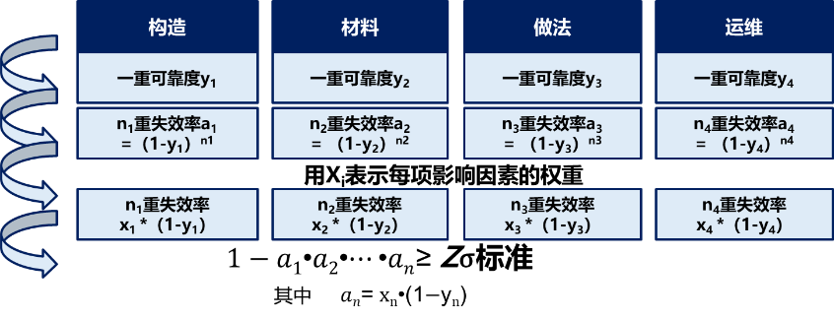
- 专业背景差异下，如何提高项目整体可靠度？如何增加影响因素可靠性？
    - 小故事：决定水桶能装多少水的因素是什么？
    - 新故事：短板下如何提高水桶容量；
    - 案例：如何提高外窗防渗漏性能；
    - 案例：外窗构造重数不能增加时如何降低主影响因素权重；
- 增加影响因素（管理行为）可靠性；维保/设计/招采/成本/工程各条线质量改进管控协同；
- 客户质量工程管控协同小结：聚焦客户/统一目标/统一标准/培训求同/存异均好；
第三部分：客户质量工程策划管理
- 项目分期目标管理目的；确认运营目标/协同运营流程/平衡专业标准/预控总平合理/规避项目风险;
- 项目运营管控主要目标——客户质量目标；质量目标/人力目标/财务目标/销售目标/进度目标;
- 客户产品质量目标策划核心要点；质量-产品提升/设计-图纸最高/技术-标准最好/采购-供方效率最高/成本-成本最优化；
- 客户质量策划要点小结；聚焦客户质量/确认质量目标/协同运营流程/平衡专业标准/规避客户风险；
- 分组讨论与交流；
第四部分： 客户满意工程技术管理
- 标杆房企工程质量管理理念：工程质量≠施工质量；质量管理≠质量检验；质量管理责任≠工程部门责任；持续改进管理体系；
质量管理体系=质量系统预控=设计/材料工艺/运维综合管控；
工程提出/质量组织/职能改进/物业源头/客户焦点/图纸优先/设计龙头；
- 质量观点对比；传统房企质量管理观点/标杆房企质量管理观点
- 工程技术策划要点架构；
- 设计配置对客户产品质量的影响；轻装修、重装饰、巧减配/优先配置产品类/优先减配施工类/能“坐”不“蹲”/地采暖是最大的坑;
- 设计品质和效果对客户的重要性分析;购买阶段价值排序；入住阶段价值排序； 80%报修问题：外窗/空鼓/开裂/渗漏/入户门/电气
- 缺陷反馈管控要点：定量分析找到最佳解决方案/数据优选提炼/施工周期影响质量迭代时间/引进成熟样本迭代，提升满意度
    - 案例：某项目的产品质量目标设定指标分解；
    - 案例：标杆房企全年报修数据质量问题对比分析；
    - 案例：标杆房企全年报修和投诉数据趋势预测；
    - 例题：窗侧边墙面渗漏缺陷案例
- 客户产品质量标准施工图集内容和编制要点；原则/模块/图片/技术/参数/成本/缺陷；缺陷溯源/构材工运/要素分析/求最优解；
- 客户产品质量标准施工图集设计/合约管控要点;图集/深化/审核/战略/设计/咨询/施工协议；
- 标杆企业工程四图目的；明确构造/避免无图/明确标准/设计依据/采购依据/重计量依据/总价包死;
- 搭建样板间的七目的;出图/深化设计/限额设计/审图/设计优化/标准可视化/行销客服；
- 四个样板间类别和作用：设计体验样板间/材料部品样板间/交付标准样板间/施工工艺样板间
- 案例：某项目三个样板间搭建示例
- 例题：材料部品样板管理案例
- 交付客户产品质量标准材料部品送认封;标准要求落位/预控材料样板/搭建样板间/材料过程控制/全过程可追溯；
- 客户产品质量工程技术管理小结：预控构造配置/缺陷反馈/标准图集/预控技术交底/四个样板间先行；
- 分组讨论与交流；
第五部分： 客户满意工程质量管理
- 工程质量策划框架：监理检查策划/第三方检查管理策划/第三方检验管理策划
- 监理检查策划；提高质量问题易检性：容易发现问题/质量责任到人/质量责任到人/实现一次做好
- 例题：易检性质量检查现状案例分析
- 工程第三方检查策划；第三方检查要求和频次；
- 案例：标杆地产工程检查权重分析-18年体系与20年体系；标准旧版和新版变化对比-实测实量测区的改变；抽样取样范围及检测项；
- 案例：关键质量动作控制标准；主要做法标准；
- 第三方检验策划：标前/出厂/巡检
- 工地开放日：确定区域范围/制定计划方案/全员参与/责任到人/提前通知客户/客户了解知情
- 客户恳谈会：以客户为导向/开业主恳谈会/了解项目工艺/消除客户疑虑/收集客户意见/及时组织整改/促进完善品质/减少交付风险
- 例题：质量交付风险预控示例；
- 交付质量管理总结：客户质量＞速度、成本；客户质量是企业长期稳定发展的重要推动力；
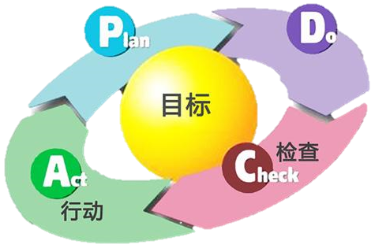
- 分组讨论交流；
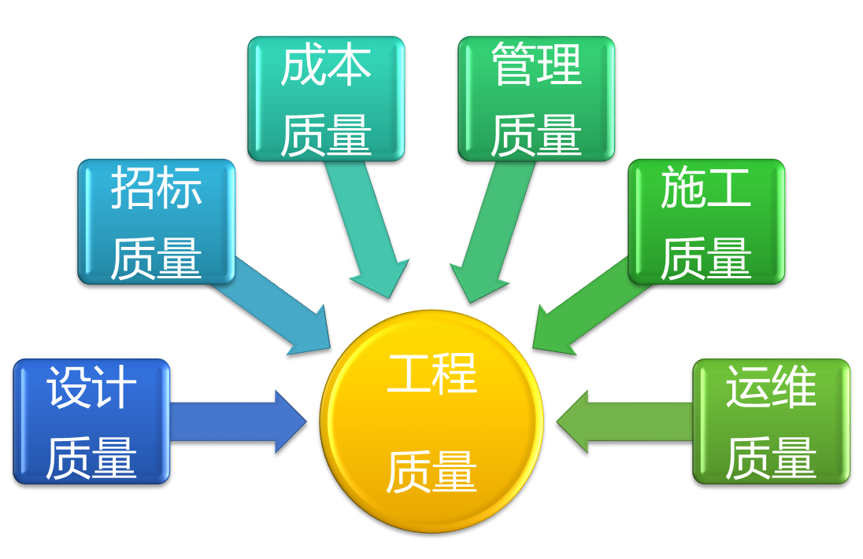

第六部分：客户满意工程交付管理
- 竣工验收计划要点：优先规定动作/优先客户区域验收/代客验房（物业）/带客验房（客服）/遗留问题限期整改/客户风险预控
- 地产验收整改；分部分项/竣工验收/限期整改销项；
- 交付预评估框架；进度/交接/工艺标准/质量安全/成品保护/渗漏开裂/重大质量风险；
- 竣工验收启动会；
- 案例：企业内部验收标准示例；
- 专项工程验收要点；工程竣工验收单；
- 预验收要点；
- 例题：工程预验收风险预控案例分析
- 工程竣工验收；限期整改销项；整改销项问责要点；
- 案例：标杆企业竣工验收限期整改销项制度案例
- 承接查验策划；组织策划；承接查验方案；交付资料筹备；合同交付标准；
- 交付风险预控：产品标准不符/承诺无法落实/存在质量/隐患存在功能缺陷/存在安全隐患 /设施无法使用/设计/质量/价格等其它因素
- 例题：客户交付风险预控案例分析
- 成品保护管控要点；成品保护三原则；成品保护关注要点；成品保护重点分部；开荒保洁；
- 客服管控\交付维保和整改销项要点；
- 例题：客服管控案例分析；
- 分户验收，完美交楼；
- 工程质量后评估管控要点：交付一个月内实施/委托第三方/全专业参与/形成缺陷反馈/重点改进流程标准
- 客户满意工程交付管理总结；

杨帆老师
- 原华夏幸福分管（设计/采购/成本/工程/客服/全面质量）副总裁
- 原当代节能置业首席工程师（总裁级）
- 原山东儒辰集团分管设计副总裁
- 原当代节能置业工程管理中心/采购成本中心/研发设计中心总经理
- 原第一资产董事长助理/总工程师
- 原福晟集团工程管理中心总经理
- 清华大学工业工程硕士/华中科技大学城市规划专业学士
- 高级工程师/注册一级建造师
- 中国房地产技术联盟总工之家副秘书长 总工之家专家委员会副主任委员
- 零渗漏专业工作委员会主任
- 全联房地产商会全装修产业分会首席专家
- 中国工程招采协会副秘书长
- 中国门窗幕墙标准化工作委员会专家委员
- 中国金属结构协会钢木门窗委员会专家委员
- 中国金属结构协会塑料门窗委员会副主任委员
- 中国建筑玻璃与工业玻璃协会专家委员
- 中国塑料工业协会塑料管材委员会副主任委员
- 中国绿色建筑委员会委员
- 北京万科、大连万科、融创地产、恒大地产、龙湖地产、黑龙江保利、辽宁保利、保利京津冀、保利淮海、保利华南、江西保利、广东保利、中海地产、绿地香港、绿地一部、绿城地产、蓝城集团、华润置地、华夏幸福、中粮置地、旭辉地产、招商蛇口、金科地产、金辉地产、金地地产、金融街、佳兆业、中铁建、鲁能地产、众安集团、天阳控股、中建东孚、钱城开发、陕西万众、远洋地产、奥园地产、五矿地产、仁恒地产、越秀地产、华发地产、祥生地产、正荣地产、星河集团、信和置业、晶泽实业、中天美好、路劲地产、建业集团、福晟集团、当代置业、儒辰集团、北京建工、电建地产、北京城建地产等

维度一：运营管理和项目管理类课程（9门课）
- 《标杆房企工程管理客户满意度提升管理要点及实战案例》（数百家企业项目管理提升课程，提升整合员工工程管理能力，快速提升客户交付满意度）
- 《标杆房企工程管理之道与工程策划的管控要点及实战案例》（数百家企业项目管理提升课程，提升整合员工项目预判和预控管理能力）
- 《标杆房企工程管理之道与项目管理的管控要点及实战案例》（数百家企业项目管理提升课程，提升整合员工项目综合管理能力）
- 《标杆房企工程精益管理的管控要点及实战案例》（数百家企业项目管理提升课程，提升整合员工程精益管理能力，降低现场成本，消除浪费，提高效益）
- 《标杆房企旧城改造项目工程管理核心解析及实操案例》（针对标杆企业的旧改项目工程管理提升课程，提升整合员工旧改项目综合管理能力）
- 《标杆房企项目开发全流程管理核心解析及实战案例》（数百家企业项目管理提升课程，提升整合员工全流程管理意识能力，掌握项目开发全流程知识体系）
- 《标杆房企工项目总角色定位与项目管理能力提升及实战案例》（近百家企业管理提升课程，提升整合员工项目总角色定位与项目管理能力）
- 《标杆房企招采成本供方管控的管理要点及谈判实战案例》（数百家企业项目管理提升课程，提升整合员工项目供方管理能力，谈判管理意识）
- 《标杆房企项目总角色定位与全周期项目管理能力提升要点及实战案例》（近百家企业管理提升课程，提升员工项目总角色定位与全周期项目管理能力，把控项目目标）
维度二：管理者自身和团队能力提升（4门课）
- 《标杆房企工程标准化和协同管理的管控要点及实战案例》（近百家企业内训课程，提升整合员工工程管理专业工程标准化和协同管理能力）
- 《标杆房企战略领导力培训》（近百家企业内训课程，提升整合员工战略领导力管理，打通多维管理意识）
- 《标杆房企工程跨部门沟通谈判的管控要点及实战案例》（近百家企业内训课程，提升整合员工跨部门沟通谈判管理能力，打通跨部门沟通谈判管理意识）
- 《标杆房企工程舆情及沟通谈判的管控要点及实战案例》（近百家企业内训课程，提升整合员工舆情及沟通谈判能力，打通舆情及沟通谈判管理意识）

维度三：专业技术管理类课程（13门课）
- 《标杆房企建筑零渗漏节点构造分析及实战案例》(多家央企工程管理提升课程)
- 《标杆房企工程管理之零渗漏防裂缝防塌陷体系》(多家央企零渗漏防裂缝防塌陷管理提升课程)
- 《标杆房企地下建筑沉降加固零渗漏节点构造分析及实战案例》(多家央企工程管理提升课程)
- 中国零渗漏体系的首倡者；房地产总工之家/技术联盟零渗漏专业工作委员会主任，建筑工业出版社出版建筑防水防渗漏标准化设计和施工图集，帮助数十家企业完成零渗漏体系培训和构建，实现每项目防渗漏过程成本优化数千万，防渗漏运维成本降低亿元的绩效；
- 《标杆房企工程管理之铝模体系的管理要点及实战案例》（多家地产铝模管理提升课程）
- 《标杆房企工程管理之PC体系的管理要点及实战案例》（多家地产PC管理提升课程）
- 《标杆房企工程管理之门窗体系的管理要点及实战案例》（华润门窗产品质量提升课程）
- 《标杆房企工程管理之幕墙体系的管理要点及实战案例》（多家地产幕墙体系管理提升课程）
- 中国门窗幕墙标准化工作委员会专家委员，中国金属结构协会钢木门窗委员会专家委员，中国金属结构协会塑料门窗委员会副主任委员，中国建筑玻璃与工业玻璃协会专家委员；
- 《标杆房企工程管理之批量精装修管理要点和实战案例》（多家地产精装修管理提升课程）
- 全联房地产商会全装修产业分会首席专家，组织评选科技部精瑞奖评委；
- 《标杆房企绿色建筑、健康建筑与近零能耗建筑管理要点及实战案例》（多家央企绿建管理提升课程）
- 中国绿色建筑委员会委员，作为当代首席工程师组织当代获得50多项项目绿建星级评定，获得LEED铂金，健康宅等多项科技绿色住宅奖项；
- 《标杆房企新技术新工艺新材料及技术管理创新要点及实战案例》（多家央企工程新技术新工艺新材料管理提升课程）
- 《疫情时代的房企工程管理产品品质提升助力项目营销》（多家央企产品防疫品质管理提升课程）
- 《工程管理专业之钢结构体系管理要点及实战案例》（全国首门地产住宅钢结构体系培训课程）
- 《标杆房企安全管理的管控要点及实战案例》（多家地产安全防护管理提升课程）
维度四：计划管理类课程（2门课）
- 《保交付保质量下的工程穿插提效快速施工管理要点及实战案例》（多家央企保交付工程穿插提效快速施工管理提升课程）
- 《工业地产项目管理之穿插施工管理要点及实战案例》（多家央企工业地产项目穿插施工管理提升课程）
维度五：施工管理类课程（7门课）
- 《地基基础施工工艺管控要点及实战案例》（岩土工程专业地基基础施工工艺管理提升课程）
- 《地下工程盾构施工工艺管控要点及实战案例》（岩土工程专业路桥隧道专业施工工艺管理提升课程）
- 《主体结构施工工艺管控要点及实战案例》（土建工程专业主体结构施工工艺管理提升课程）
- 《装饰装修施工工艺管控要点及实战案例》（土建工程专业装饰装修施工工艺管理提升课程）
- 《防水工程施工工艺管控要点及实战案例》（土建工程专业防水工程施工工艺管理提升课程）
- 《安全生产》（多家总承包央企工程项目安全生产管理提升课程）
- 《工程总承包工程管理之道与项目管理的管控要点及实战案例》（多家总承包央企工程项目总承包管理提升课程）

